Université Pierre et Marie Curie
DEUG MIAS 1

Examen de mathématiques 1
Septembre 2002

Corrigé de l’examen et remarques

Questions de cours

On trouvera bien sûr la réponse et des détails dans le cours, mais voici quelques remarques.

- Donner la définition de la borne supérieure dans R d’une partie A non vide de R.

On peut donner la définition de deux façons :
en français
La borne supérieure S d’un sous-ensemble non vide A de R est, s’il existe, le plus petit des majorants.
en langage quantifié
Le réel S est la borne supérieure d’un sous-ensemble non vide A de R si

Un théorème du cours dit que si A est majoré, la borne supérieure de A existe. C’est une propriété de R. Par exemple, l’ensemble des rationnels Q ne satisfait pas cette propriété.

Erreurs fréquentes
- confondre majorant et borne supérieure,
- confondre borne supérieure et plus grand élément ou affirmer que la borne supérieure appartient à A . S’il y a un plus grand élément, c’est la borne supérieure, si la borne supérieure appartient à A c’est le plus grand élément, mais (exemple classique) soit A l’ensemble des rationnels positifs r tels que r²<2, cet ensemble a (dans R) une borne supérieure : et pas de plus grand élément ( est irrationnel et n’appartient pas à A),
- des quantifications fantaisistes.

Références dans Université en Ligne (http://www.uel.cicrp.jussieu.fr)

La partie « les réels » du module « nombres réels, suites et fonctions », précisément
http://www.uel.cicrp.jussieu.fr/uel/mathematiques/analyse1/apprendre/lesreels/2_3.htm.

- Donner la définition d’une suite réelle convergente.
Définition
Soit (u_{n}) une suite réelle ; on dit que (u_{n}) est convergente (ou converge) s'il existe un réel L tel que (u_{n}) converge vers L.
Pour obtenir la note maximale il fallait
- soit donner la définition en langage quantifié
,
- soit expliciter la définition d’une suite convergeant vers un réel.
Définition.
Soit (u_{n}) une suite réelle et soit L un réel ; on dit que (u_{n}) converge vers L quand n tend vers +∞ si l'une des propriétés (a) (b) (c) équivalentes suivantes est vérifiée.
(a) Pour tout voisinage V de l, il existe un rang N, tel que u_{n} appartienne à V pour tout entier n supérieur ou égal à N.
(b) Tout intervalle ouvert contenant Ll contient tous les termes de la suite sauf pour un nombre fini d'indices.
(c) Quel que soit, il existe N dans N tel que n >N entraîne .
Il est bien évident que l'entier N dépend de la suite (u_{n}) et de .
En langage formalisé :
Références dans Université en Ligne (http://www.uel.cicrp.jussieu.fr)

Le module «nombres réels, suites et fonctions » et plus spécialement la partie « apprendre, suites numériques »
http://www.uel.cicrp.jussieu.fr/uel/mathematiques/analyse1/apprendre/lessuites/3.htm

Quelques remarques
- s’en tenir à la première partie sans expliciter ce que veut dire converge vers L (ou a pour limite L) est un peu court et ne justifiait pas l’intégralité du barême,
- écrire « thermes » d’une suite est excusable à la rentrée d’une cure mais est à éviter en suite.

- Montrer que toute suite croissante majorée est convergente

C’est un théorème du cours
Théorème.
Soit (u_{n}) une suite croissante de réels, si (u_{n}) est majorée, elle est convergente et .

Remarques :
- un majorant n’est pas forcément la limite (d’ailleurs il y a une infinité de majorants et une seule limite),
- dire que est vrai mais sans grand intérêt et ne doit pas faire croire que l’on avance dans la démonstration.
Démonstration
La suite (u_{n}) étant majorée, l’ensemble est une partie non vide et majorée de R. A a donc une borne supérieure .
Posons .
Soit , d'après la définition de la borne supérieure il existe un entier N tel que
la suite (u_{n}) étant croissante on a alors pour tout entier n>N
.
D'où finalement :

et donc .
Références dans Université en Ligne (http://www.uel.cicrp.jussieu.fr)
Le module « nombres réels, suites et fonctions » et plus spécialement la partie « apprendre, suites numériques »
http://www.uel.cicrp.jussieu.fr/uel/mathematiques/analyse1/apprendre/lessuites/6_1.htm

Exercices

Exercice 1
- Calculer .
On peut par exemple travailler sur la forme de la fraction rationnelle (si le facteur x-1 ne se simplifie pas, il n’y aura pas de limite)

D’où pour :
et .

Remarques :
- Dire que l’on a des formes indéterminées ne fait pas de mal mais ne donne pas droit à des points : c’est le but de l’exercice de lever l’indétermination
- On peut aussi utiliser un développement limité des dénominateurs en 1. A priori l’ordre 1 va suffire puisque la racine 1 est simple.
- Attention : il faut le faire en 1 et non pas en 0 comme dans certaines copies.
- Le signe – a souvent été omis.

Références dans Université en Ligne (http://www.uel.cicrp.jussieu.fr)

Pour la notion de limite, le module « nombres réels, suites et fonctions », partie « étude locale des fonctions, limite, continuité »
http://www.uel.cicrp.jussieu.fr/uel/mathematiques/analyse1/apprendre/lesfonctions_etudelocale/2_1.htm

Testez sur un exercice analogue si vous avez compris.

Calculer

Demandez la réponse (code A01) à l’équipe pédagogique de L’UTĔS ou
par mail à
lutelmaths@cicrp.jussieu.fr

- Calculer .

Une démonstration rapide s’obtient en écrivant (pour )
et en remarquant (dérivées en e des fonctions sinus et logarithme) que
et , d’où l’existence de la limite et l’égalité

Remarques
- On peut aussi faire des développements limités à l’ordre 1 en e au numérateur et au dénominateur (si on les obtient par la formule de Taylor, on constate que c’est le même calcul qu’avec les dérivées).

Références dans Université en Ligne (http://www.uel.cicrp.jussieu.fr)

Pour la notion de dérivée, le module « nombres réels, suites et fonctions », partie « étude locale des fonctions d’une variable réelle, continuité, limite, dérivabilité en un point ».
http://www.uel.cicrp.jussieu.fr/uel/mathematiques/analyse1/apprendre/lesfonctions_etudelocale/3_1.htm

Testez sur un exercice analogue si vous avez compris.
Calculer
et demandez la réponse (code A02) à l’équipe pédagogique de L’UTĔS ou
par mail à
lutelmaths@cicrp.jussieu.fr

Exercice 2

- Former le développement limité à l’ordre 4 en 0 de la fonction

Il s’agit d’un produit : on calcule les développements limités en 0 à l’ordre 4 de chacun des facteurs puis on fait le produit des parties principales en ne conservant que les termes de degré au plus 4.
d’où

- Former le développement limité à l’ordre 4 en de la fonction

Il s’agit d’une fonction composée : on calcule les développements limités à l’ordre 4 en du cosinus et en de l’exponentielle et on fait le produit de composition des parties principales en ne conservant que les termes de degré au plus 4 .

Développement limité de la fonction cosinus à l’ordre 4 en : on pose pour se ramener à un développement en 0.
On a alors

Développement limité de l’exponentielle en : on pose
Il reste à composer
On développe et ne conserve que les termes de degré au plus 4

et finalement
et

Pour les courageux (ou inconscients) qui ont voulu utiliser la formule de Taylor (ce qui était licite mais difficile à mener au bout) voici les dérivées de la fonction g et leurs valeurs en .

Le calcul est fait avec Maple. Pour plus de détails sur l’utilisation de Maple pour du calcul différentiel et spécialement les développements limités, on peut consulter la feuille Maple
http://www.math.jussieu.fr/~jarraud/tdmaple/devlim.mws)

> g:=x->exp(cos(x));
> g1:=diff(g(x),x);s1:=subs( x=Pi/4,g1);eval(s1);
> g2:=diff(g1,x);s2:=subs( x=Pi/4,g2);eval(s2);
> g3:=diff(g2,x);s3:=subs( x=Pi/4,g3);eval(s3);
> g4:=diff(g3,x);s4:=subs( x=Pi/4,g4);eval(s4);

Remarques
- Dans les développements limités ne pas oublier d’écrire les epsilons (ou les petit o)

Références dans Université en Ligne (http://www.uel.cicrp.jussieu.fr)

Le module « développements limités », les sections «apprendre » et « s’exercer, calculs de développements limités ».
http://www.uel.cicrp.jussieu.fr/uel/mathematiques/dev_limites/sexercer/chapitre3/exos_frames/ex1-1.html

Exercice 3
On considère la suite définie par récurrence à l’aide de la fonction
par
et la donnée de u₀ strictement positif

- Etudier les variations et le signe de la fonction auxiliaire g définie sur l’intervalle par .

La fonction polynomiale g est dérivable, et . On en déduit le tableau de variation
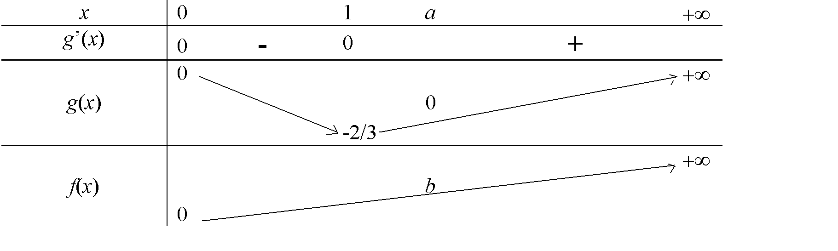

L’existence et l’unicité de a tel que g(a)=0 sont impliquées par le théorème des valeurs intermédiaires (cf le cours) et la monotonie de g.
A cette question, ou à la suivante, on a besoin de déterminer a, il suffit de résoudre
On en déduit que .
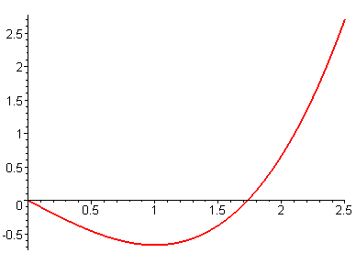

- Pour quelle valeur de u₀ la suite est-elle constante ?

La suite est constante si et seulement si
.
si et seulement si .

- Discuter suivant la valeur initiale u₀ de la suite, la monotonie et la convergence de la suite

De la question 1 on déduit que
On a aussi (vérification immédiate) que
On montre par récurrence (faites-le) que

On en déduit
- si , la suite est décroissante, minorée (par 0) donc convergente. La limite L vérifie
donc la suite converge vers 0 .
Remarque : comme la suite est décroissante, on a .
- si la suite est constante.
- si la suite , minorée par une suite géométrique de raison >1 tend vers (en croissant).

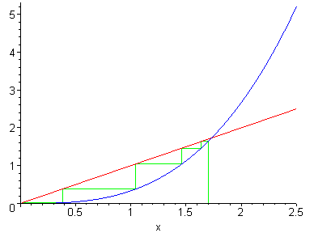 | 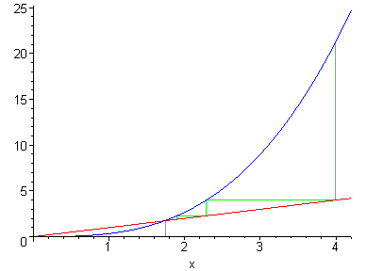

Remarques
- Ne pas dire que la suite est constante pour u₀=0 (dans l’énoncé, il est supposé u₀>0)
- discussion de la monotonie : elle se déduit du signe de g. Une récurrence (ou du moins dire que cela se montre par récurrence) est indispensable.
- La variation de f n’est pas demandée mais elle est utile pour le 3) (et élémentaire).
- On peut aussi dire quand que la suite est croissante et que si elle est majorée, elle est convergente vers une limite L telle que
or ce système n’a pas de solution.
L’inégalité stricte vient de ce que comme la suite est croissante, on a .

Références dans Université en Ligne (http://www.uel.cicrp.jussieu.fr)

Le module «nombres réels, suites et fonctions » et plus spécialement la partie « apprendre, suites numériques, suites récurrentes ».
http://www.uel.cicrp.jussieu.fr/uel/mathematiques/analyse1/apprendre/lessuites/7.htm.

Exercice 4
- Chercher le PGCD (noté D) des polynômes suivants

On fait la division euclidienne de A par B
puis
Le dernier reste non nul est donc et, comme le PGCD est unitaire, .

- Écrire une relation de Bézout entre A, B et D.

De la première division de la question précédente on déduit que A = B - D.

- Donner une factorisation de A et B en facteurs irréductibles dans R[X] puis dans C[X].

La deuxième division de la première question montre que
.
Une autre division donne
On remarque que
et comme et sont des polynômes irréductibles de R[X] (de degré é à discriminant strictement négatif) on en déduit les factorisations en facteurs irréductibles dans R[X] :
puis dans C[X]
Remarques
- On attendait un algorithme d’Euclide en 1) puis en 3) une factorisation du PGCD (de degré 2 donc on sait en calculer les racines) puis de A et B en factorisant les quotients de degré 2 aussi par D.
- On pouvait aussi repérer des racines évidentes, factoriser - résoudre la question 3) - et en déduire le PGCD – question 1) - .
- De même on pouvait remarquer sans autre formalité que B = A - D.

Références dans Université en Ligne (http://www.uel.cicrp.jussieu.fr)

Module sur les polynômes et spécialement le chapitre « apprendre, arithmétique dans K[X]»
http://www.uel.cicrp.jussieu.fr/uel/mathematiques/polynomes1/apprendre/titre1.htm.

Testez sur un exercice analogue si vous avez compris.

- Chercher le PGCD (noté D) des polynômes suivants
- Écrire une relation de Bézout entre A, B et D.
- Donner une factorisation de A et B en facteurs irréductibles dans R[X] puis dans C[X].

Demandez la réponse (code P02) à l’équipe pédagogique de L’UTĔS ou
par mail à
lutelmaths@cicrp.jussieu.fr

Exercice 5
Trouver tous les polynômes P à coefficients réels, de degré inférieur ou égal à 4, tels que

Le fait de connaître la valeur de dérivées successives en 1 incite à utiliser la formule de Taylor en 1.
Puisque P est de degré au plus 4 on a l’égalité
Posant et tenant compte des valeurs indiquées dans l’énoncé :
soit
Prenant la valeur en 0 :
qui donne a = -24
On en déduit que
(réponse acceptée) ou en développant
Il y a donc une solution unique.

Remarques
- La recherche des coefficients de P en résolvant un système de 5 équations à 5 inconnues, un peu fastidieuse et longue, permettait d’obtenir tous les points de la question (la perte de temps pénalisait déjà suffisamment).
- Un erreur de logique à éviter : traiter à part le cas des polynômes strictement inférieur à 4 (de degré 3, 2,..) .Ce sont des polynômes de degré au plus 4 avec le coefficient du terme X⁴ nul, donc s’il y en a on les trouve en résolvant le système ou en appliquant la formule de Taylor et si certains en trouvent c’est parce qu’ils oublient des conditions..

Références dans Université en Ligne (http://www.uel.cicrp.jussieu.fr)

- Module sur les polynômes et spécialement la rubrique « apprendre, fonctions polynômes, formule de Taylor, étude des polynômes à coefficients réels ou comlexes»
http://www.uel.cicrp.jussieu.fr/uel/mathematiques/polynomes1/apprendre/fa2.32/cours03.htm.
- A la rubrique « s’exercer, fonctions polynômes », un exercice voisin est détaillé avec indications de méthode
http://www.uel.cicrp.jussieu.fr/uel/mathematiques/polynomes1/sexercer/fe2.321/index.htm.
Testez sur un exercice analogue si vous avez compris.

Trouver tous les polynômes P à coefficients réels, de degré inférieur ou égal à 5, tels que

Demandez la réponse (code P02) à l’équipe pédagogique de L’UTĔS ou par mail à
lutelmaths@cicrp.jussieu.fr

